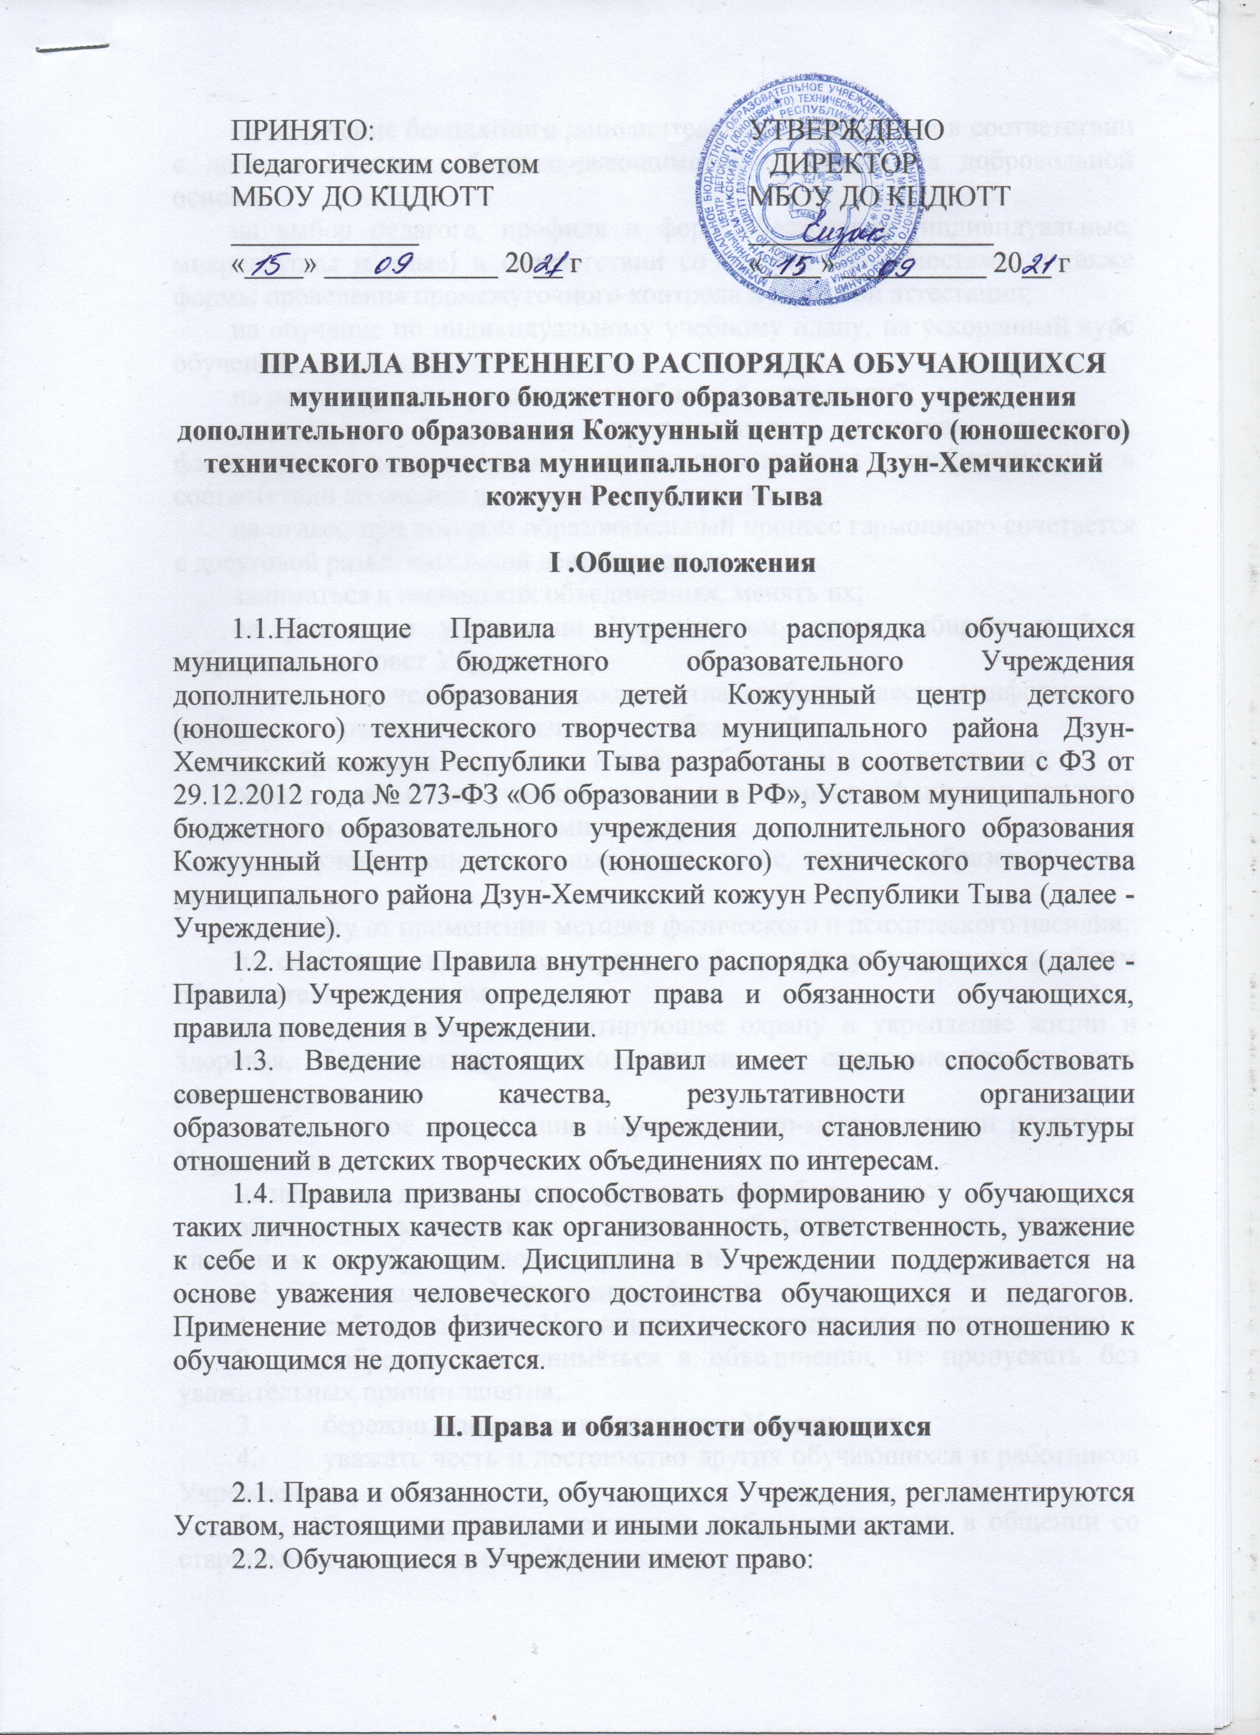

на получение бесплатного дополнительного образования в соответствии с дополнительными общеразвивающими программами на добровольной основе;
на выбор педагога, профиля и форм образования (индивидуальные, микрогруппы и иные) в соответствии со своими способностями, а также формы проведения промежуточного контроля и итоговой аттестации;
на обучение по индивидуальному учебному плану, на ускоренный курс обучения;
на разностороннее развитие способностей и дарований;
представлять Учреждение на олимпиадах, выставках, конкурсах, фестивалях, соревнованиях, научно-практических конференциях в соответствии со своими возможностями и умениями;
на отдых, при котором образовательный процесс гармонично сочетается с досуговой развлекательной деятельностью;
заниматься в нескольких объединениях, менять их;
на участие в управлении Учреждением, право избирать и быть избранными в Совет Учреждения;
на уважение человеческого достоинства, свободу совести и информации, свободное выражение своих взглядов и убеждений;
на добровольное вступление в любые общественные организации;
обращаться в Совет учреждения для разрешения конфликтных ситуаций в отношении с педагогами и администрацией;
на получение дополнительных (в том числе, платных) образовательных услуг;
на защиту от применения методов физического и психического насилия;
на свободное посещение мероприятий, не предусмотренных учебным образовательным планом;
на условия обучения, гарантирующие охрану и укрепление жизни и здоровья, благоприятные психологические и санитарно-гигиенические условия труда;
на бесплатное пользование информационно-методическими ресурсами Учреждения;
на переход в другую группу при наличии свободных мест.
обращаться к директору и другим работникам по всем вопросам, связанным с их образованием в учреждении.
2.3. Обучающиеся в Учреждении обязаны:
1. соблюдать Устав Учреждения и выполнять настоящие правила;
2. добросовестно заниматься в объединении, не пропускать без уважительных причин занятия;
3. бережно относиться к имуществу Учреждения;
4. уважать честь и достоинство других обучающихся и работников Учреждения;
5. быть корректным, вежливым, доброжелательным в общении со старшими не только в стенах Учреждения;
6. не допускать грубости, насилия и бестактного отношения с другими обучающимися и работниками Учреждения;
7. соблюдать правила техники безопасности, санитарии и гигиены;
8. следить за своим внешним видом;
9. выполнять требования работников Учреждения в части, отнесенной Уставом и правилами внутреннего распорядка, относящимися к их компетенции;
10. не опаздывать на занятия;
11. во время занятий не отвлекать внимание педагога от ведения занятий и не мешать другим обучающимся.
12. заниматься ответственно и добросовестно, эффективно использовать образовательные возможности Учреждения для саморазвития и самосовершенствования;
13. заботиться о сохранении и об укреплении своего здоровья, стремиться к нравственному, духовному и физическому развитию и самосовершенствованию;
14. содержать в чистоте и порядке свое рабочее место, а также соблюдать чистоту на территории Учреждения, экономно и эффективно использовать материалы, ресурсы и оборудование, бережно относится к имуществу Учреждения.
2.4. Обучающимся Учреждения запрещается:
• приносить, передавать или использовать в Учреждения оружие, спиртные напитки, табачные изделия, токсические и наркотические вещества;
• использовать любые средства и вещества, могущие привести к взрывам и пожарам;
• применять физическую силу для выяснения отношений, запугивания и вымогательства;
• производить любые действия, влекущие за собой опасные последствия для окружающих.

III. Поощрения и дисциплинарная ответственность обучающихся

3.1. Поощрение обучающихся:
3.1.1. За высокие результаты и достигнутые успехи в творчестве, активную общественно-значимую деятельность в группе и другие достижения, обучающиеся могут быть отмечены благодарностью; награждением Почетной грамотой Учреждения, города, кожууна.
3.2. Дисциплинарная ответственность:
3.2.1. Меры дисциплинарного взыскания применяются за неисполнение или нарушение Устава, правил внутреннего распорядка и иных локальных нормативных актов по вопросам организации и осуществления образовательной деятельности
3.2.2. За совершение дисциплинарного проступка к обучающемуся могут быть применены следующие меры дисциплинарного взыскания:
Замечание;
Выговор;
Отчисление из Учреждения.
3.2.3. За каждый дисциплинарный проступок может быть применена одна мера дисциплинарного взыскания. При выборе меры дисциплинарного взыскания учреждение учитывает тяжесть дисциплинарного проступка, причины и обстоятельства, при которых он совершен, предшествующее поведение обучающегося, его психофизическое и эмоциональное состояние, а также мнение советов обучающихся, педагогического и родительского советов обучающихся.
3.2.4. Не допускается применение мер дисциплинарного взыскания к обучающимся во время их болезни, каникул.
3.2.5. До применения меры дисциплинарного взыскания к обучающимся, учреждение обязано затребовать от обучающегося письменное объяснение. Если по истечении трех учебных дней указанное объяснение обучающимся не представлено, то составляется соответствующий акт. Отказ или уклонение обучающегося от представления им письменного объяснения не является препятствием для применения меры дисциплинарного взыскания.
3.2.6. Мера дисциплинарного взыскания применяется не позднее одного месяца со дня обнаружения проступка, не считая времени отсутствия обучающегося, указанного в пункте 3.2.4. настоящих правил, а также времени, необходимого на учет мнения советов обучающихся, педагогического и родительского советов обучающихся, но не более семи учебных дней со дня представления руководителю, педагогу, осуществляющей образовательную деятельность, мотивированного мнения указанных советов.
3.2.7. Отчисление обучающегося из Учреждения, как мера дисциплинарного взыскания допускается за неоднократное совершение дисциплинарных поступков. Указанная мера дисциплинарного взыскания применяется, если иные меры дисциплинарного взыскания и меры педагогического воздействия не дали результата и дальнейшее пребывание обучающегося в учреждении, оказывает отрицательное влияние на других обучающихся, нарушает их права и права работников Учреждения, а также нормальное функционирование Учреждения.
Отчисление обучающегося как мера дисциплинарного взыскания не применяется, если сроки ранее применяемых к обучающемуся мер дисциплинарного взыскания истекли или меры дисциплинарного взыскания сняты установленном порядке.
3.2.8. Применение к обучающемуся меры дисциплинарного взыскания оформляются приказом директора Учреждения, который доводится до обучающегося, родителей (законных представителей) обучающегося под роспись в течение трех учебных дней со дня его издания, не считая времени отсутствия, обучающегося в учреждении. Отказ обучающегося, родителей (законных представителей) обучающегося ознакомиться с указанным приказом под роспись оформляется соответствующим актом.
3.2.9. Обучающийся, родитель (законный представитель) обучающегося вправе обжаловать в комиссию по урегулированию споров между участниками образовательных отношений меры дисциплинарного взыскания и их применение к обучающемуся.
3.2.10. Решение комиссии по урегулированию споров между участниками образовательных отношений является обязательным для всех участников образовательных отношений в учреждении и подлежит исполнению в сроки, предусмотренным указанным решением.
3.2.11. Решение комиссии по урегулированию споров между участниками образовательных отношений может быть обжаловано в установленном законодательством РФ порядке.
3.2.12. Если в течение года со дня применения меры дисциплинарного взыскания к обучающемуся не будет применена новая мера дисциплинарного взыскания, то он считается не имеющим меры дисциплинарного взыскания. Руководитель Учреждения до истечения года со дня применения меры дисциплинарного взыскания имеет право снять ее с обучающегося по собственной инициативе, просьбе самого обучающегося, родителей (законных представителей) обучающегося, ходатайству советов обучающихся, педагогического и родительского советов обучающихся.

